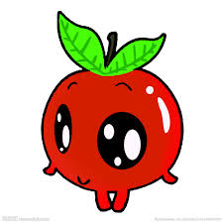
怡饗美食(股)公司
豐洲國小6月水果明細
日期 | 內容
6/3 | 蘋果
6/7 | 香蕉
6/14 | 桃子
6/17 | 蘋果
6/21 | 紅肉李
6/24 | 香蕉
6/28 | 香蕉


